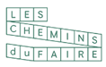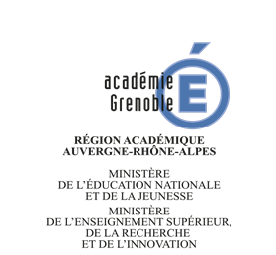

CONCOURS DES FAIRIADES – 2022

Parrainé par l’Académie de Grenoble

Avec le partenariat duJane Goodall Institute

Si on comprend, on se sent concerné. Si on se sent concerné, on aide. Si on aide, on sera sauvé.

Dr Jane GOODALL

SUJET

Humains, animaux, environnement... Tout est connecté.Choisissez uneactionà mener près de chez vous et contribuez à réparer le monde !

Vous êtes au collège, au lycée...
Vous brûlez de réparer le monde, et vous vous sentez impuissant...
N’attendez pas ! Vous avez les moyens de passer à l’action.

COMMENT FAIRE ?
OBSERVEZ bien autour de vous : les problèmes dont souffrent les hommes, les animaux, l’environnement.
CHOISISSEZune actionà entreprendre pour améliorer la situation : une action pour les hommesou pour les animauxou pourl’environnement.
CRÉEZ UN GROUPE... retroussez-vous les manches... et allez-y !

QUI EST CONCERNÉ ?
- Tous les élèves d’établissements scolaires français (de France métropolitaine, des DOM-TOM etde l’étranger) du second degré (collèges, lycées généraux, technologiques et professionnels).Les groupes peuvent être de taille variable : un établissement, une classe,un groupe d’élèves de la même classe ou de classes différentes.Un même établissement peut proposer autant de groupes qu’il le souhaite !
- Les professeurs de toutes les disciplines, des SVT à l’histoire-géographie, de l’instruction civique aux arts plastiques, de la physique-chimie au français... Leur rôle est essentiel pour encadrer la réflexion préalable au choix d’une action, puis aider à sa mise en œuvre.
Ce concours met à l’honneur la transversalité des disciplines, la diversité des envies et la complémentarité des talents.

QUELS TYPES DE PROJETS ?
Tout est possible : planter, semer, poser des perchoirs pour des oiseaux,fabriquer des objets, réaliser des interviews,une pièce de théâtre, un film, une expo de dessins, de photos, etc.,dans votre établissement ou dans votre commune,envoyerune pétition, réaliser et concevoir un nouveau service, créer un événement...

POUR EN SAVOIR PLUS ET S’INSPIRER

Site Roots& Shoots

Site Jane Goodall Institute France

REMISE DES PROJETS
Les projets seront remis sous forme d’un document PDF contenant :
- Une présentation du groupe d’élèves
- Un exposé du problèmeidentifié par le groupeà proximité de son lieu de vie (humain, animal ouenvironnemental)
- Une description de l’action entreprise.
Cette description peut être intégrée dans le document PDF (texte avec photos, dessins...) ou figurer à part : film vidéo (pas plus de 5 mn),document audio (s’il s’agit d’un micro-trottoir, d’une chanson...).

LES PRIX
- Le jury des Fairiades remettra trois prix, bénéficiant d’une dotation de 2500 euros en tout.
- Le Jane Goodall Institute remettra un prixà des élèves qui se seront associés pour créer un groupe Roots & Shoots proposant 3 actions complémentaires : une pour les hommes, une pour les animaux, une pour l’environnement. La dotation, d’un montant de 500 euros, ira aux auteurs du meilleur projet « triple action ».Les lauréats pourront s’entretenir avec Jane Goodall pendant une heure par visioconférence.

LES DATES
Inscriptions : du8 novembre 2021 au 15 février 2022 - contact@vocationslefestival.com
Date limite d’envoi : 2 mai 2022.
Remise des prix : vendredi 20 mai 2022.

CETTE ACTION S’INSCRIT DANS LES OBJECTIFS DE L’ÉDUCATION NATIONALE
Au sortir de cette « crise sanitaire », on relira les derniers textes officiels d’enseignement en prenant la mesure des pistes qu’ils proposent concernant les notions de responsabilité, de prise en compte de soi et de l’autre, d’engagement, de travail interdisciplinaire…
Au collège : B.O. n° 31 du 30 juillet 2020
Les programmes d’enseignement du Cycle 4, cycle des approfondissements, prennent en compte des problématiques liées au réchauffement climatique
Au lycée professionnel : B.O. Spécial n°1 du 6 février 2020
Le programme d’enseignement de « Prévention – Santé – Environnement » (PSE) des classes de Première et Terminale préparant au baccalauréat professionnel permet d’acquérir des notions de biologie humaine et d’écologie qui conduisent l’élève à comprendre sa propre physiologie et à prendre conscience des impacts environnementaux de ses activités. Cela lui permet de faire des choix raisonnés pour sa santé et pour le respect de l’environnement.
Au lycée général et technologique : B.O. du 22 janvier 2019
Des enseignements proposent des approches pluridisciplinaires nouvelles qui permettent des regards croisés sur de grandes questions de culture ou de connaissance du monde contemporain.
Et toujours, en continuité avec le Collège, l’Enseignement Moral et Civique (EMC) aide les élèves à devenir des citoyens responsables et libres, conscients de leurs droits et de leurs devoirs.

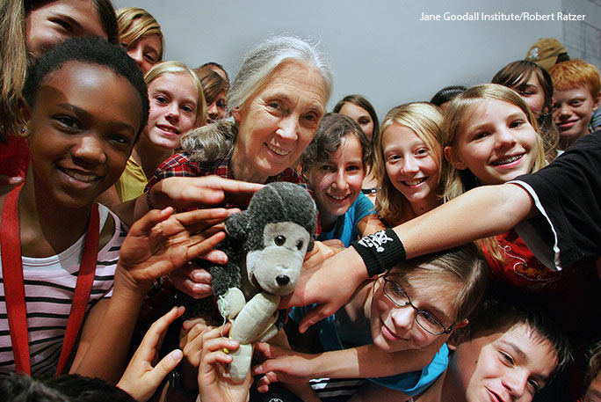

Depuis 30 ans, le Dr Jane Goodall, primatologue, spécialiste mondiale des chimpanzés, sillonne le monde pour délivrer ce message : les habitants de la planète sont tous solidaires, on ne peut sauver les uns sans sauver les autres ! C’est ainsi qu’en 1991, elle crée le programme ROOTS & SHOOTS avec des lycéens tanzaniens. Une action en faveur des hommes. Une action en faveur des animaux. Une action en faveur de l’environnement. Un groupe pour les mener à bien...
Aux manœuvres : des collégiens et lycéens de 65 pays, qui choisissent, pilotent et réalisent leurs projets dans le cadre du groupe qu’ils ont constitué.
700 000 jeunes sont aujourd’hui engagés dans 10 000 actions menées en Argentine, aux États-Unis, en Tanzanie, en Chine, en Nouvelle-Zélande, etc.

